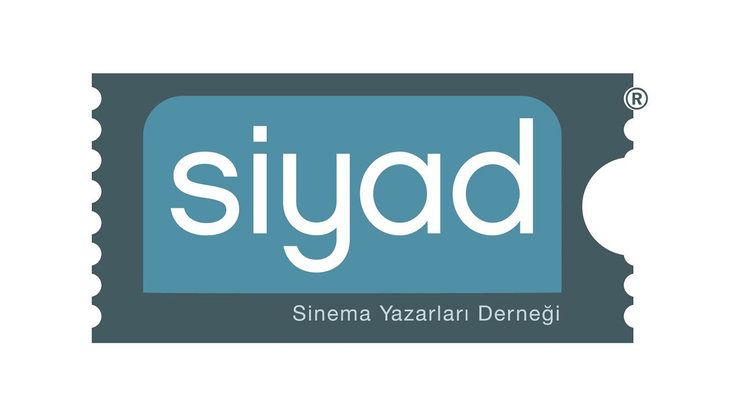

SİYAD Ödülleri Adaylıklarına ‘Kuru Otlar Üstüne’,
‘Karanlık Gece’ ve ‘Hayat’ Damgası

Sinema Yazarları Derneği’nin (SİYAD) 56. Türkiye Sineması Ödülleri adayları belli oldu. 2023 yılı içinde sinemalarda gösterilen yerli yapımlar için 11 ayrı kategoride adaylar, dernek üyelerinin oylarıyla belirlendi.

Bu yıl Nuri Bilge Ceylan’ın “Kuru Otlar Üstüne” filmi 11 kategorinin tamamında adaylık elde etti. Özcan Alper imzalı ‘Karanlık Gece’ on kategoride yılın en iyi beş yapımı arasına girerken, Zeki Demirkubuz’un “Hayat”ı da dokuz kategoride on adaylık elde etti.

Ödüllerde “Aniden” ve “Ela ile Hilmi ve Ali” yedi, “Atatürk 1881 - 1919: 1. Film” altı, “Kar ve Ayı” üç, “Suna” da bir kategoride aday oldu.

SİYAD üyeleri ayrıca, ‘Dijital Platformlarda Gösterime Giren En İyi Yerli Film’ ödülü için aday olarak “Ayna Ayna”, "Bursa Bülbülü", "Çilingir Sofrası", "LCV: Lütfen Cevap Veriniz" ve "Sanki Her Şey Biraz Felaket" filmlerini belirledi.

SİYAD bünyesinde oluşturulan kurullar da çalışmalarını tamamlayarak ‘Uzun Belgesel’, ‘Kısa Belgesel’, ‘Kısa Film’ ve ‘Giovanni Scognamillo Fantastik Film Ödülü’ adaylarını açıkladı.

Açıklanan adaylar bir kez daha SİYAD üyelerinin oylarına sunulacak ve her kategoride yılın en iyisi belirlenecek. Ödüller, 4 Mart’ta düzenlenecek törende sahiplerine verilecek.

56. SİYAD TÜRKİYE SİNEMASI ÖDÜLLERİ ADAYLARI

EN İYİ FİLM
Aniden
Ela ile Hilmi ve Ali
Hayat
Karanlık Gece
Kuru Otlar Üstüne

EN İYİ YÖNETMEN
Melisa Önel (Aniden)
Zeki Demirkubuz (Hayat)
Özcan Alper (Karanlık Gece)
Selcen Ergun (Kar ve Ayı)
Nuri Bilge Ceylan (Kuru Otlar Üstüne)

EN İYİ SENARYO
Melisa Önel / Feride Çiçekoğlu (Aniden)
Ziya Demirel / Nazlı Elif Durlu (Ela ile Hilmi ve Ali)
Zeki Demirkubuz (Hayat)
Özcan Alper / Murat Uyurkulak (Karanlık Gece)
Nuri Bilge Ceylan / Ebru Ceylan / Akın Aksu (Kuru Otlar Üstüne)

EN İYİ KADIN OYUNCU PERFORMANSI
Defne Kayalar (Aniden)
Ece Yüksel (Ela ile Hilmi ve Ali)
Miray Daner (Hayat)
Merve Dizdar (Kuru Otlar Üstüne)
Nurcan Eren (Suna)

EN İYİ ERKEK OYUNCU PERFORMANSI
Aras Bulut İynemli (Atatürk 1881 - 1919: 1. Film)
Serkan Keskin (Ela ile Hilmi ve Ali)
Burak Dakak (Hayat)
Berkay Ateş (Karanlık Gece)
Deniz Celiloğlu (Kuru Otlar Üstüne)

YARDIMCI ROLDE EN İYİ KADIN OYUNCU PERFORMANSI
Songül Öden (Atatürk 1881 - 1919: 1. Film)
Melis Birkan (Hayat)
Pınar Deniz (Karanlık Gece)
Asiye Dinçsoy (Kar ve Ayı)
Ece Bağcı (Kuru Otlar Üstüne)

YARDIMCI ROLDE EN İYİ ERKEK OYUNCU PERFORMANSI
Denizhan Akbaba (Ela ile Hilmi ve Ali)
Cem Davran (Hayat)
Osman Alkaş (Hayat)
Cem Yiğit Üzümoğlu (Karanlık Gece)
Musab Ekici (Kuru Otlar Üstüne)

EN İYİ GÖRÜNTÜ YÖNETMENİ
Meryem Yavuz (Aniden)
Torben Forsberg (Atatürk 1881 - 1919: 1. Film)
Yunus Roy Imer (Karanlık Gece)
Florent Herry (Kar ve Ayı)
Cevahir Şahin-Kürşat Üresin (Kuru Otlar Üstüne)

EN İYİ MÜZİK
Branislav Jovančević (Aniden)
Batu Şener (Atatürk 1881 - 1919: 1. Film)
Okan Kaya (Ela ile Hilmi ve Ali)
Cansun Küçüktürk (Karanlık Gece)
Philip Timofeyev (Kuru Otlar Üstüne)

EN İYİ KURGU
Zeki Öztürk / Ruşen Dağhan (Atatürk 1881 - 1919: 1. Film)
Selda Taşkın / Henrique Cartaxo (Ela ile Hilmi ve Ali)
Zeki Demirkubuz (Hayat)
Osman Bayraktaroğlu / Umut Sakallıoğlu (Karanlık Gece)
Oğuz Atabaş / Nuri Bilge Ceylan (Kuru Otlar Üstüne)

EN İYİ SANAT YÖNETMENİ
Natali Yeres (Aniden)
Osman Çankırılı (Atatürk 1881 - 1919: 1. Film)
Sinem Şan (Hayat)
Elif Taşçıoğlu / Elif Öner Rosenberg (Karanlık Gece)
Meral Aktan (Kuru Otlar Üstüne)

DİJİTAL PLATFORMLARDA GÖSTERİME GİREN EN İYİ YERLİ FİLM
Ayna Ayna (Belmin Söylemez)
Bursa Bülbülü (Hakan Algül)
Çilingir Sofrası (Ali Kemal Güven)
LCV: Lütfen Cevap Veriniz (İsmet Kurtuluş / Kaan Arıcı)
Sanki Her Şey Biraz Felaket (Umut Subaşı)

UZUN METRAJ BELGESEL
Kavur (Fırat Özeler)
Mavi Kimlik (Burcu Melekoğlu / Vuslat Karan)
Rodakis’i Ararken (Kerem Soyyılmaz)
Tavuri (Derviş Zaim)
Ulysses Çevirmek (Aylin Kuryel / Fırat Yücel)

KISA METRAJ BELGESEL
8 Mart 2020 Bir Günce (Fırat Yücel)
Cevizin Altında (Begüm Aksoy)
Dinamo Mesken (Ahmet Karanfil / Yusuf Anavatan)
Sandes (Berkay Özdinç)
Yüzler (Zeynep Demirhan)

KISA FİLM
Avrupa Fatihi (Onur Yağız)
Ben, Sen, O Biz, Siz, Onlar (Sevin Yaman)
Onun Kalesinde (Yasemin Demirci)
Şiir Yaz (Suhan Sürmeli)
Tarihte Yaşanmamış Olaylar (Ramazan Kılıç)

GIOVANNI SCOGNAMILLO FANTASTİK FİLM ÖDÜLÜ
Aç Karnına Çıkmayalım (Yiğit Hepsev)
Burası Size Göre Değil (Ceyda Aşar)
Kadıköy'ün En İyi Falcısı (Emine Yıldırım)
Mitat (Süleyman Arda Eminçe)
Peki Ben Neden Hala Buradayım (Çağıl Saydam)

